圣陶实验中学生态课堂学历案课时教案
年级___九____ 学科__物理______
授课人 |  |  | 授课班级 | 9.4\9.5 | 授课时间
学习主题 |  | 第二节 欧姆定律
课标要求 |  | 1、会画探究电路图、连接实物电路。  2、会设计记录表格、确定自变量电压的取值。确定不变的电压值。  3、能够用图像法处理数据，根据图像或表格数据得出结论。
学习目标 |  | 1.能根据实验探究得到的电流、电压、电阻的关系得出欧姆定律。  2.理解欧姆定律，记住欧姆定律的公式，并能利用欧姆定律进行简单的计算。
评价任务 |  | 评价任务一:物理同步检测的基础知识  评价任务二:学力案上的达标检测
学法建议 |  | 观察法、讨论法、讲练法
课  后  检  测 | A | 物理课后的动手动脑学物理的相关练习题
 | B | 物理同步基础训练上的能力提升
学后反思 |  | 欧姆定律这节课特点是，十分重视科学方法教育，重视科学研究的过程。让学生在认知过程中体验方法、学习方法，了解得出欧姆定律的过程。

圣陶实验中学（九）年级（物理）学科学力案
编号 | 16 | 使用  时间 |  | 星期 |  | 主备人 |  | 审核人
班级 |  | 小组 |  | 学生  姓名 |  | 学生  评价 |  | 课型
- 电流与电压、电阻的关系
要求 | 学 习 内 容
环节  一：  导学  目标  导学  精准  清单 | 必备知识：  1、会画探究电路图、连接实物电路。  2、会设计记录表格、确定自变量电压的取值。确定不变的电压值。  3、能够用图像法处理数据，根据图像或表格数据得出结论。  关键能力：  通过实验认识电流、电压和电阻的关系。  学科素养  1.物理观念与应用 2.科学思维与创新  3.科学探究与思维 4.科学态度与责任”  核心价值：  会观察、收集实验中的数据并对数据进行分析。重视学生对物理规律的客观性、普遍性、科学性的认识。
环节  二：  预学  情景  导入  问题  引领 | 问题1：  1.一盏小灯连一节干电池和两节干电池下工作，哪个电压下的灯亮？  2.在相同电压下，电阻越大，通过它的电流是越大还是越小？  提出问题：你认为通过导体的电流可能跟那些因素有关？  猜想与假设  ……
环节  三：  互学  需求  合作  思维  主导 | 问题1：探究电流与电压的关系  提示：探究电阻大小与材料，长度，横截面积有关的实验中，探究导体电阻大小与长度的关系时，用到的研究方法是 。  探究电流和电压的关系，也用到这种方法。保持 不变，改变 看  变化  设计实验：  如何测导体两端的电压和通过导体的电流？  多次实验时，电压如何改变？ (阅读书75页上)  滑动变阻器在本实验的作用是:______________________  其电路图应该怎样设计？画在右框里。  你认为电压怎样取值？你能想办法知道电阻  两端最大电压和最小电压的数值吗？U最大=  U最小= 取值范围：  开关闭合前，滑动变阻器的滑片应该处于什么位置，有什么好处？  问题2：  探究电流与电阻的关系  探究电流和电阻的关系，应保持 不变，改变 看 变化。  在电路中如何改变电阻，选用什么器材？怎么操作？  电阻改变时，如何使电阻两端电压不变？  滑动变阻器在本实验中起到什么作用？
环节  四：  展学  共解  疑难  展示  成果 | 学习成果:  1.设计电路图(电流与电压)得出结论  2. .设计电路图(电流与电阻)得出结论
环节  五：  拓学  情景  拓展  知识  升华 | 学习设计1;  1.滑动变阻器在实验中的作用  学习设计2:  2.该实验有必要进行多次实验吗?为什么?
环节  六：  评学  构建  体系  目标  反馈 | - 课堂小结：  1、实验电路  2、电流跟电压的关系：在电阻一定时，导体中的电流与导体两端的电压成正比。  3、电流跟电阻的关系：在电压不变的情况下，导体中的电流与导体的电阻成反比。  - 达标检测：(见反页)  1.在研究电流与电阻和电压关系的实验中:  (1)闭合开关前,滑动变阻器应处于 ,目的是 。  (2)小敏同学按图甲的电路原理图连接了图乙实物电路,其中有两个元件连接错误。它们分别是 和 。(只需填写连错的元件)  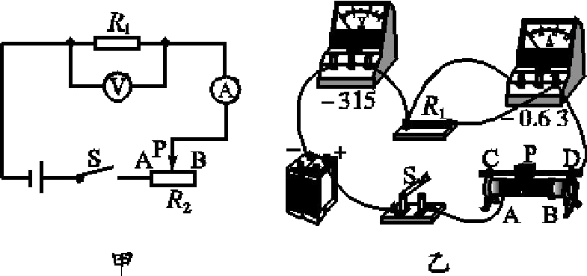  (3)重新连接电路后,用开关S进行试触,如果电流表指针向左偏转,说明电流表的 ;如果电流表指针向右偏转超过刻度盘,应换用较 量程。  (4)正确连接电路后,测出R₁=5 Ω、两端电压为3 V时的电流。然后将电阻R₁由5 Ω换成10 Ω,为了使电阻R₁两端的电压仍然为3 V,他应将滑动变阻器的滑片P向 端滑动,在滑片P滑动的过程中,电路中的电流将 。  2. 如图甲所示是“探究电流与电压、电阻关系”的实验电路,其中R是定值电阻.  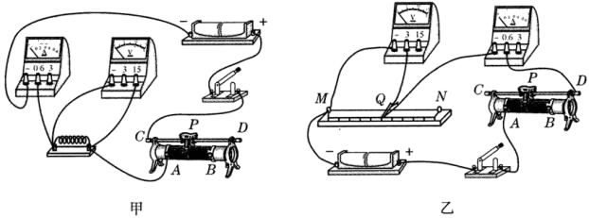  (1)电路中有一根导线的连接不适宜,需要改接.请在这根导线上打“×”,并画出改接的导线.闭合开关前,应将滑动变阻器的滑片P移到最 (填“左”或“右”)端.  (2)闭合开关,三次调节变阻器,得到表中的数据.由这些数据:  实验序号 1 2 3  电压/V 2.0 2.4 2.8  电流/A 0.40 0.48 0.56  ①可看出电流与 的关系;  ②可概括出结论: .  (3)在探究电流与另一个物理量的关系时,需要多次更换 .并且每次更换后都要调节变阻器,使电压表的示数 (填“增大”、 “减小”或“不变”).  (4)小明根据自己的想法设计了另一种实验电路(如图乙所示).其中,MN是一根金属电阻丝,Q是一个金属夹.主要实验步骤是:先将Q移到最左端,再调节滑动变阻器,确保电流不超过电流表所选用的量程;然后从左向右且有间隔地改变金属夹的位置,得到表中的数据;最后分析数据得出结论.  实验序号 1 2 3  电压/V 0.5 1.2 1.5  电流/A 0.50 0.40 0.30  但是,由小明的实验:  ①虽然可看出“电阻越大电流越小”,但无法得到“电流与电阻成反比”的关系;  ②可得“电压越大电流越小”,但这个结论明显是错误的.请分析小明的实验,具体指出存在问题: .  3.利用如图甲所示的电路探究电流跟电压的关系,电源电压6 V不变。  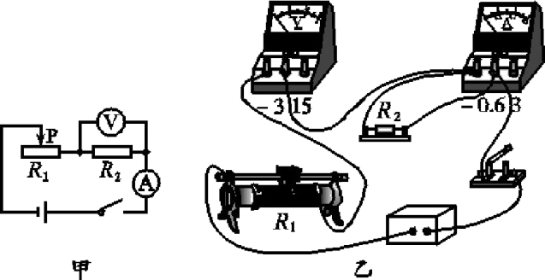  (1)按图甲,在图乙中把接错的一根导线打上“×”,再画线把它改到正确的位置上。  (2)正确连接电路后,再闭合开关,移动滑片,发现电压表和电流表示数均为0;继续移动滑片,当两电表指针刚好偏转且稳定时,其示数见下表中数据序号3。继续实验,数据见序号4和序号5。  数据序号 1 2 3 4 5  电压/V 0 0 1 2 3  电流/A 0 0 0.1 0.2 0.3  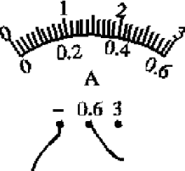  丙  ①根据第5组数据,在图丙中用“↑”标出电流表指针所在的位置。  ②由序号1、2两组数据可判断,该电路故障为 (选填“R₁接触不良”“R₂断路”或“R₂短路”)。  ③序号3、4、5三组数据表明:在导体的 一定时,导体中的电流跟导体两端的电压成正比。
学后反思：

教是为了不教 学是为了会学
学习过程设计
- 预学（情景导入 问题引领）
上节课通过探究实验，我们得出了关于电流、电压和电阻的什么结论？电流、电压和电阻这三个物理量在数值上有怎样的关系？
①电阻一定，导体中的电流跟导体两端的电压成正比
②电压一定，导体中的电流跟导体的电阻成反比。
这是不是普遍规律呢？
- 互学（需求合作 思维主导）
阅读课本P78页自主学习探究：
1.欧姆定律的内容： 。
2.公式： 。变形式： 、 。
3.公式中符号的意义及单位：（单位的“统一性”）
U： 单位 符号 R： 单位 符号
I： 单位 符号

- 展学（共解疑难 展示成果）
- 拓学（情景拓展 知识升华）
学习设计1;
1.滑动变阻器在实验中的作用

学习设计2:
2.该实验有必要进行多次实验吗?为什么?

- 评学（构建体系 目标反馈）
见学力案上的相关练习题

